实验 存储过程和触发器
专业班级 | 计211 | 姓名 | 陈正江 | 学号 | 19001531 | 完成日期 | 2023.05.24
指导教师 | 王占全 | 教师评阅结果

- 实验名称
存储过程和触发器

- 实验目的
1、掌握创建存储过程的方法；掌握修改、删除存储过程的方法；掌握调用存储过程的方法；掌握带参存储过程的创建和调用；了解系统存储过程的用途；掌握简单系统的实现方法；
2、了解 SQL Server 的触发器类型；掌握创建各种触发器的方法 ；掌握使用每种触发器的方法；掌握简单系统的实现方法

- 实验环境和主要设备（包括主要软硬件设备）
sql server 2012，SQL Server Management Studio 2012

- 实验步骤
在stu_cou数据库中实现存储过程的创建和调用，以及实现各种触发器的创建和使用。
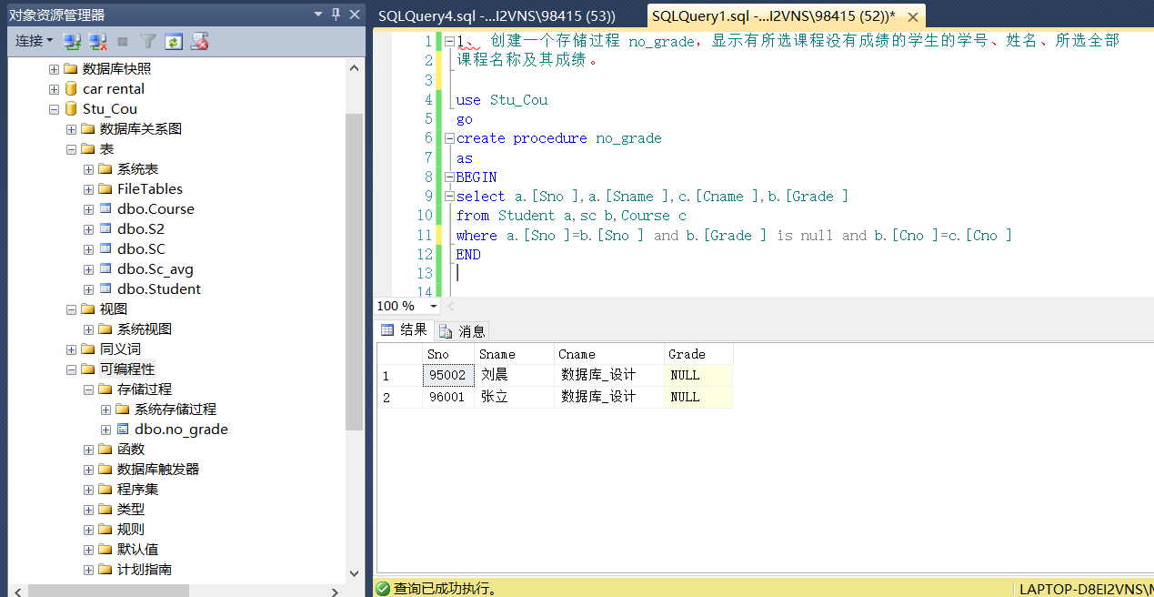

图1 创建一个存储过程 no_grade，显示所有所选课程没有成绩的学生的学号、姓名、所选全部
课程名称及其成绩，并执行存储过程 no_grade

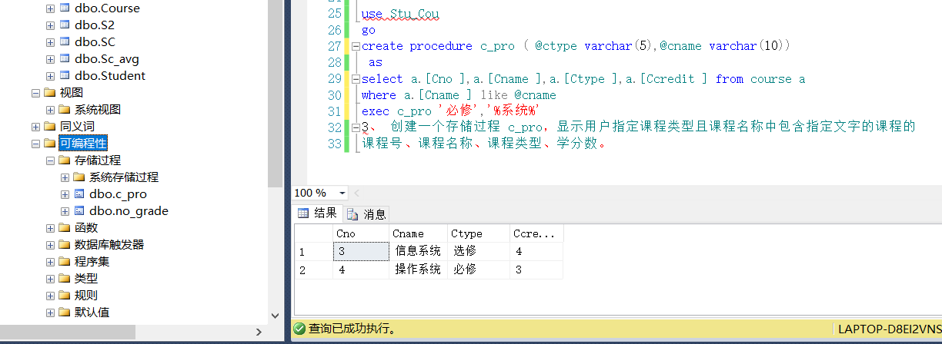
图2 创建一个存储过程 c_pro，显示用户指定课程类型且课程名称中包含指定文字的课程的
课程号、课程名称、课程类型、学分数

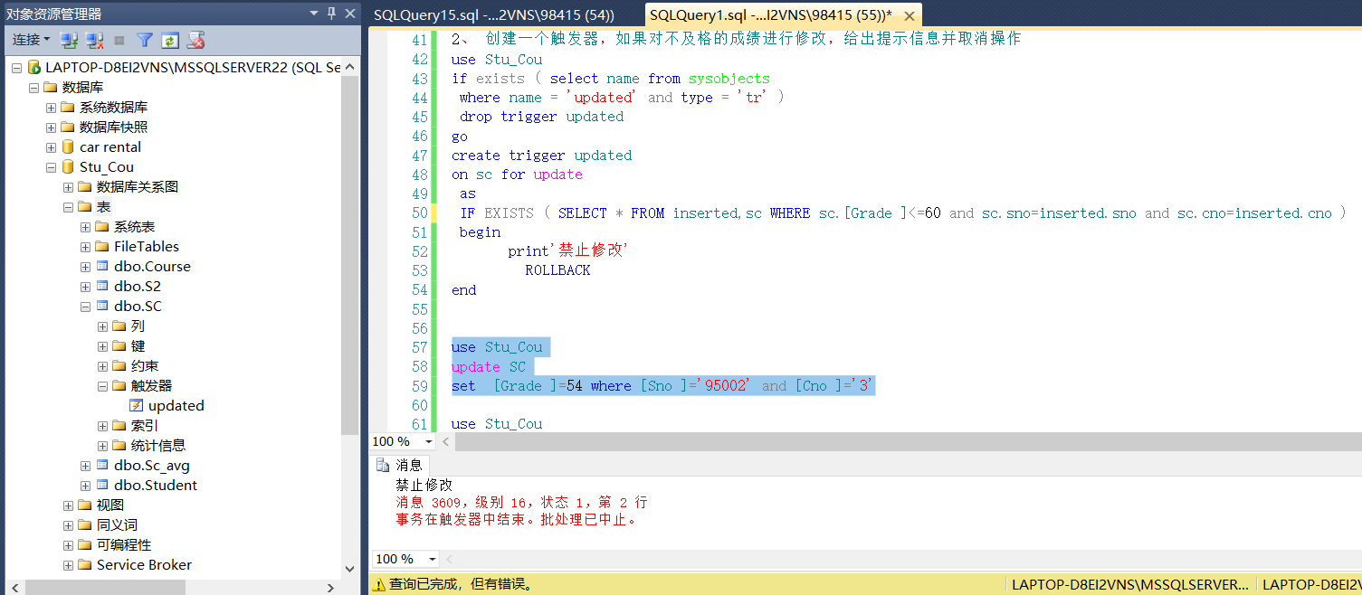
图3 创建一个触发器，如果对不及格的成绩进行修改，给出提示信息并取消操作

问题回答

1、触发器是什么？有什么用途？
触发器(trigger)是用户定义在关系表上的一类由事件驱动的存储过程，由服务器自动激活。触发器是一种特殊的存储过程，不管什么原因造成的数据变化都能自动响应，对于每条SQL语句，触发器仅执行一次，事务可用于触发器中。
触发器常用于保证完整性，并在一定程度上实现安全性，如可以用触发器来进行审计。

2、存储过程有哪些优点？
1.存储过程只在创造时进行编译，以后每次执行存储过程都不需再重新编译，而一般SQL语句每执行一次就编译一次,所以使用存储过程可提高数据库执行速度。
2.当对数据库进行复杂操作时(如对多个表进行Update,Insert,Query,Delete 时），可将此复杂操作用存储过程封装起来与数据库提供的事务处理结合一起使用。
3.存储过程可以重复使用,可减少数据库开发人员的工作量。
4.安全性高,可设定只有某此用户才具有对指定存储过程的使用权。

